基于K-means聚类算法的图象压缩

实验目的
k-means算法是最流行的聚类算法之一。这个算法常常利用数据的不同属性将输入数据划分为k组。分组是使用最优化的技术实现的，即让各组内的数据点与该组中心点的距离平方和最小化。本次实验的目标要求用k-means对图片进行压缩，就是将原来很多的颜色用少量的颜色去表示，这样就可以减小图片大小了。

实验任务
使用K-means算法对图片进行压缩。
- 任务一：创建三个函数，分别用来解析输入参数，压缩输入的图片，定义画图函数。
- 任务二：定义主函数main，它可以把输入参数传进去并进行处理，然后提取输出图片。
- 任务三：加载输入图片，输入不同的参数压缩图片，看效果。

实验原理
k-means聚类在图像处理与计算机视觉中的主要应用之一就是矢量量化。简单来说，矢量量化就是“四舍五入”（rounding off）的N维版本。在处理数字等一维数据时，会用四舍五入技术减少存储空间。例如，如果只需要精确到两位小数，那么不会直接存储23.73473572，而是用23.73来代替。如果不关心小数部分，甚至可以直接存储24，这取决于我们的真实需求。同理，当把四舍五入这个概念推广到N维数据时，就变成了矢量量化。矢量量化被广泛应用于图片压缩，我们用比原始图像更少的比特数来存储每个像素，从而实现图像图片。
对于电脑来说，每种颜色都会有一个对应RGB值，比如黑色是[0,0,0]，白色是[255,255,255]，所以RGB模式下，最多可以区分16581375(255的三次方)种颜色。另外我们知道，一张图片的大小与分辨率正相关，但其实也与图片颜色的复杂度是正相关的，相同分辨率的情况下，一张纯色图片是比一张五彩斑斓的图片要小的。
一张分辨率为100*100的图片，其实就是由10000个RGB值组成。所以我们要做的就是对于这10000个RGB值聚类成K个簇，然后使用每个簇内的质心点来替换簇内所有的RGB值，这样在不改变分辨率的情况下使用的颜色减少了，图片大小也就会减小了。

实验步骤
步骤一：创建三个函数，分别用来解析输入参数，压缩输入的图片，定义画图函数；
本次实验使用K-means算法对图片进行压缩。
我们需要把图片和每个像素被压缩的比特数传进去作为输入参数，通过画图函数看看压缩算法对图片质量的影响。
步骤二：定义主函数main
它可以把输入参数传进去并进行处理，然后提取输出图片。
课后作业
输入不同的参数，4，2，1，再压缩图片；把每个像素的压缩比特数降到1，可以看到只有黑白两种颜色的二进制图像。
课后作业
继续完成基于K-means的图片压缩，并尝试改用其他K-means模型进行比较，确认最优的K-means模型，并从中发现优缺点。
附录
1.创建三个函数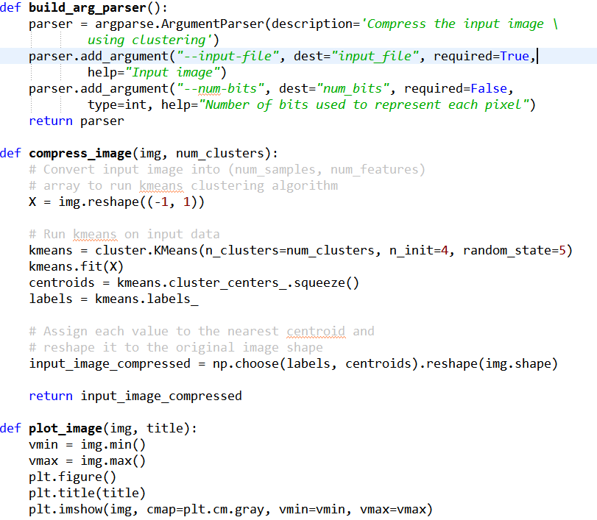
2.定义主函数main
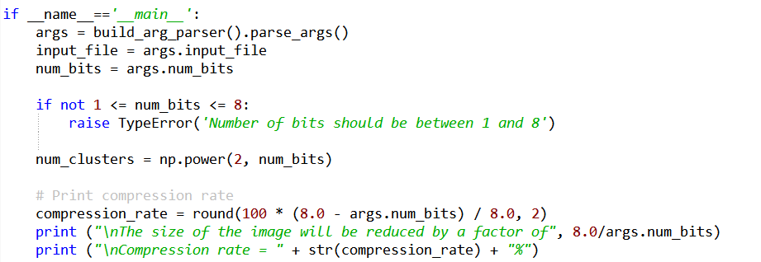
3.加载输入图片
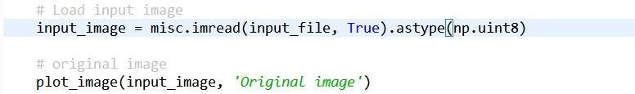
4.输入不同的参数压缩图片
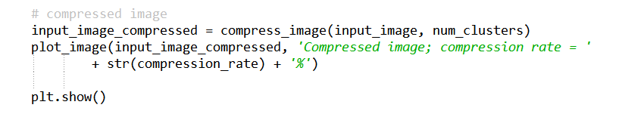
5.在命令行工具中运行下面的命令，得到结果
$ python vector_quantization.py --input-file flower_image.jpg --num-bits 4
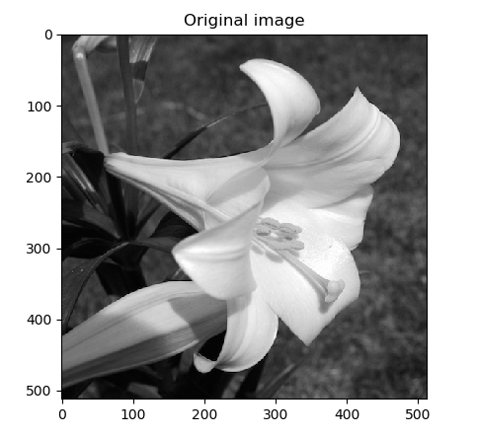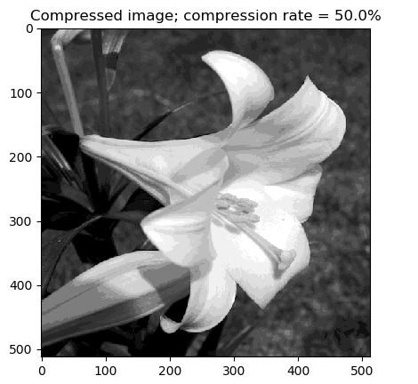
在命令行工具中运行下面的命令，得到结果
$ python vector_quantization.py --input-file flower_image.jpg --num-bits 2
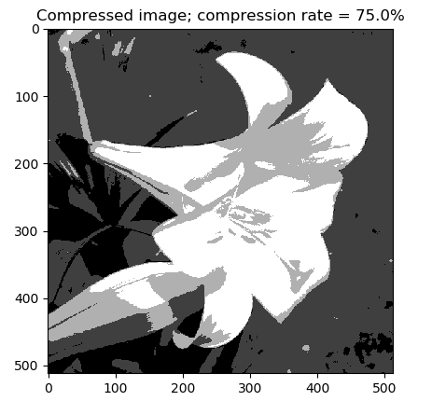
在命令行工具中运行下面的命令，得到结果
$ python vector_quantization.py --input-file flower_image.jpg --num-bits 1
